1. 找轨迹求最值

（1）如图，△*ABC*和△*ADE*都是等腰直角三角形，∠*BAC*＝∠*DAE*＝90°，*AB*＝*AC*＝4，*O*为*AC*中点，若点*D*在直线*BC*上运动，连接*OE*，则在点*D*运动过程中，线段*OE*的最小值是为（　　）

A．菁优网-jyeoo B．菁优网-jyeoo C．1 D．菁优网-jyeoo

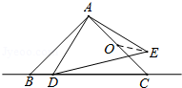 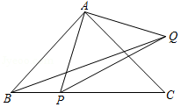

（2）如图，△*ABC*中，∠*A*＝90°，*AB*＝*AC*＝菁优网-jyeoo，点*P*为*BC*上一动点，以*PA*为腰作等腰直角△*APQ*，则*AQ*+*BQ*的最小值为　 　．

1. 利用三角形三边关系求最值

（1）如图，Rt△*ABC*中，*AB*⊥*BC*，*AB*＝2，*BC*＝3，*P*是△*ABC*内部的一个动点，且满足∠*PAB*＝∠*PBC*，则线段*CP*长的最小值为　 　．

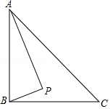 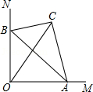 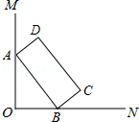

（2）如图，∠*MON*＝90°，△*ABC*的顶点*A*、*B*分别在*OM*、*ON*上，当*A*点从*O*点出发沿着*OM*向右运动时，同时点*B*在*ON*上运动，连结*OC*．若*AC*＝4，*BC*＝3，*AB*＝5，则*OC*的长度的最大值是　 　．

（3）如图，∠*MON*＝90°，矩形*ABCD*的顶点*A*，*B*分别在*OM*、*ON*上，当*B*在边*ON*上运动时，*A*随之在边*OM*上运动，矩形*ABCD*的形状保持不变，其中*AB*＝2，*BC*＝菁优网-jyeoo．运动过程中，则 *OD*最大值为　 　．